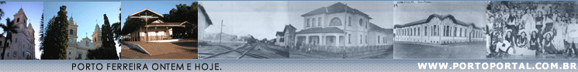


MUSEU

Idealizado por Flávio da Silva Oliveira, o Museu de Porto Ferreira foi criado por decreto de 17 de dezembro de 1970 pelo então Governador do Estado, Laudo Natel, por requerimento do Deputado Sólon Borges dos Reis.

A inauguração foi em 21/10/1979, na gestão de Claiton E. Arantes, com a presença de Antonio Henrique da Cunha Bueno que, à época, era secretário da Cultura do Estado.
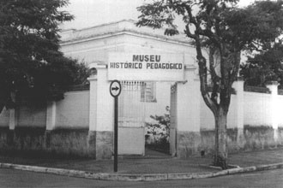
Abrigado na antiga Cadeia Pública de Porto Ferreira, cuja construção data de 1915, recebeu o nome de M.H.P. "Prof. Lourenço Filho" em homenagem ao grande educador brasileiro, aqui nascido em 1897.

O Prof. Flávio da Silva Oliveira sem vínculo profissional com a Prefeitura Municipal e com o Estado de São Paulo dirigiu o museu desde a sua fundação vindo a ser nomeado "Diretor ad honorem" pelo Estado, cargo que ocupou até o seu falecimento em 22 de julho de 1982. No dia 16 de outubro de 1980, foi nomeado Diretor, pela Secretaria de Estado da Cultura, o Prof. Luiz Devitte Gomar, até 31 de dezembro de 1991. Foi nomeado, também, "Diretor ad honorem", a 22 de março de 1985, o Sr. Ferdinando Melchioretto, que, por motivos pessoais, não tomou posse.

O Museu possui acervo bem complexo, mas sua finalidade principal é preservar e contar a vida de Porto Ferreira e de sua gente, através de fotos, documentos e jornais.

Com a municipalização, através do Decreto Municipal nº 27/95 de 21/06/1995, o museu passou a denominar-se Museu Histórico e Pedagógico "Prof. Flávio da Silva Oliveira", prestando-se, então, uma justa homenagem a quem muito lutou para que sua querida terra tivesse onde guardar e preservar a sua história, e a Biblioteca Pública Municipal mantem o nome do Prof. Lourenço Filho.

Atualmente, o Museu está subordinado à Secretaria Municipal de Cultura, Esportes e Turismo e tem os seguintes funcionários: Maria José Giraldelli Corteze, Maria Teresa Geraldeli Rossi e Maria Bernadete Araújo Tejada.

Direitos autorais © www.portoportal.com.br
© Copyright by tutti 2004

